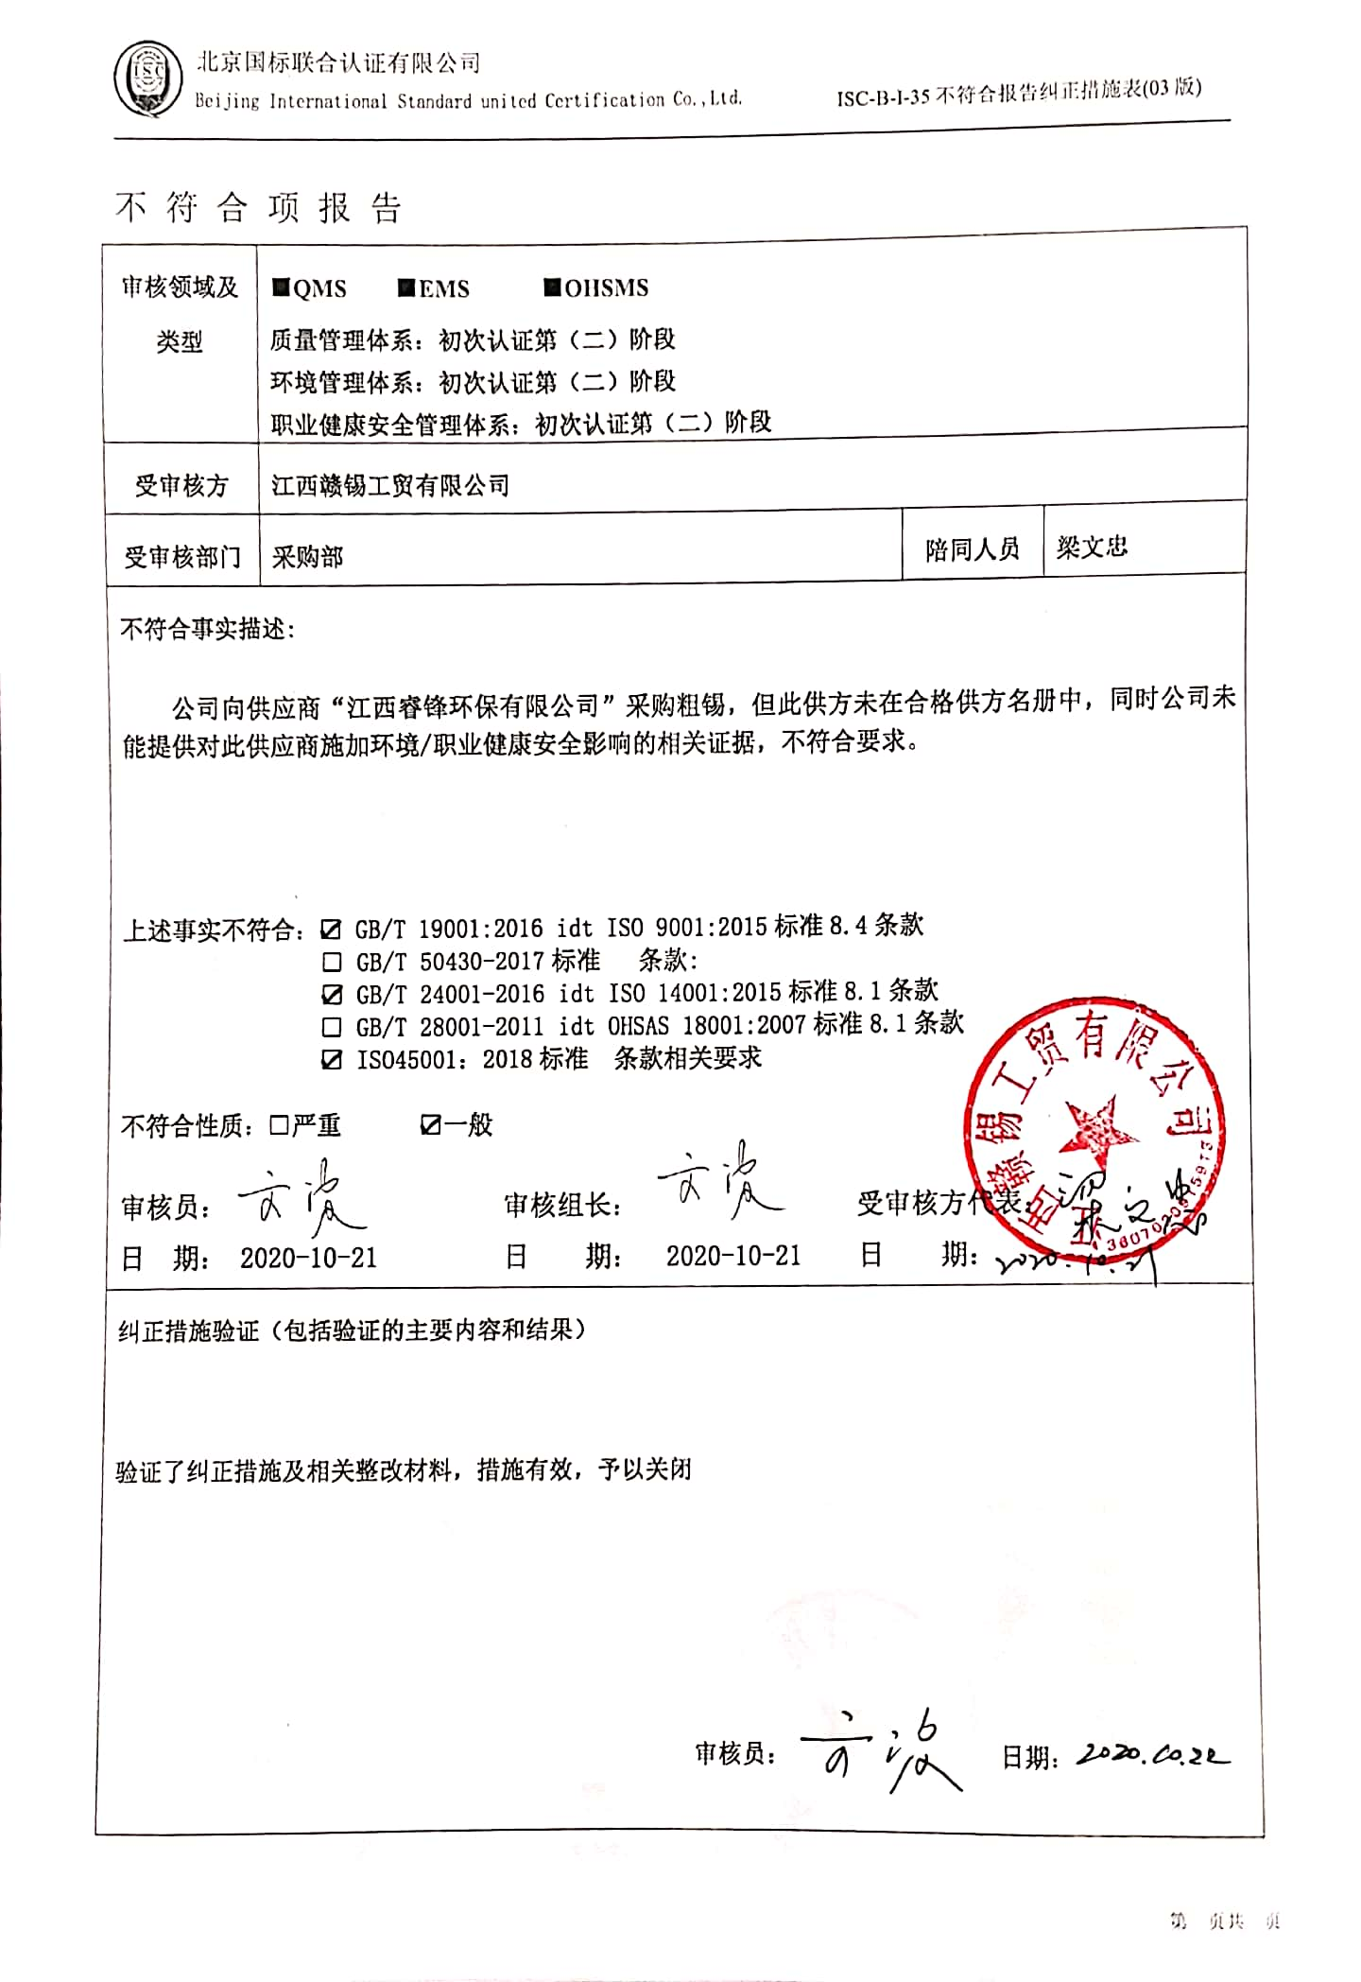
不 符 合 项 报 告
审核领域及类型 | ■QMS ■EMS ■OHSMS  质量管理体系：初次认证第（二）阶段  环境管理体系：初次认证第（二）阶段  职业健康安全管理体系：初次认证第（二）阶段
受审核方 | 江西赣锡工贸有限公司
受审核部门 | 采购部 | 陪同人员 | 梁文忠
不符合事实描述:

公司向供应商“江西睿锋环保有限公司”采购粗锡，但此供方未在合格供方名册中，同时公司未能提供对此供应商施加环境/职业健康安全影响的相关证据，不符合要求。

上述事实不符合：☑ GB/T 19001:2016 idt ISO 9001:2015标准8.4条款
□ GB/T 50430-2017标准 条款:
☑ GB/T 24001-2016 idt ISO 14001:2015标准8.1条款
□ GB/T 28001-2011 idt OHSAS 18001:2007标准8.1条款
☑ ISO45001：2018标准 条款相关要求

不符合性质：□严重 ☑一般
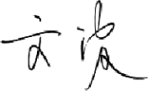
审核员： 审核组长： 受审核方代表：
日 期： 2020-10-21 日 期： 2020-10-21 日 期：
纠正措施验证（包括验证的主要内容和结果）

验证了纠正措施及相关整改材料，措施有效，予以关闭

审核员： 日期：
不符合项纠正措施表
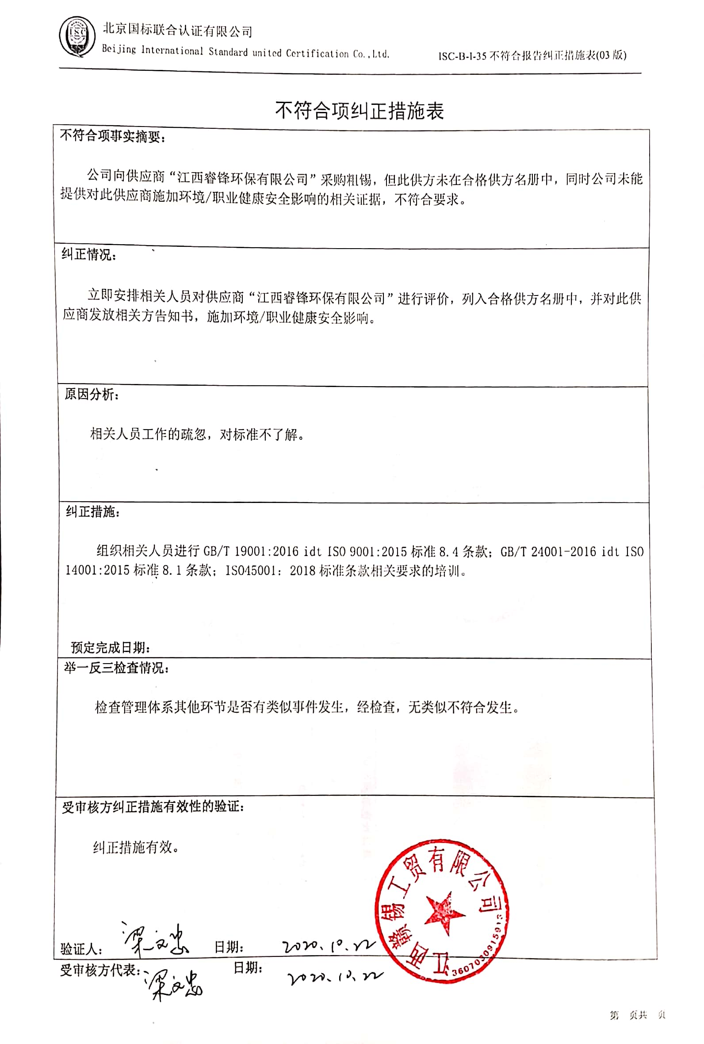
不符合项事实摘要：

公司向供应商“江西睿锋环保有限公司”采购粗锡，但此供方未在合格供方名册中，同时公司未能提供对此供应商施加环境/职业健康安全影响的相关证据，不符合要求。

纠正情况：

立即安排相关人员对供应商“江西睿锋环保有限公司”进行评价，列入合格供方名册中，并对此供应商发放相关方告知书，施加环境/职业健康安全影响。

原因分析：

相关人员工作的疏忽，对标准不了解。

纠正措施：

组织相关人员进行GB/T 19001:2016 idt ISO 9001:2015标准8.4条款；GB/T 24001-2016 idt ISO 14001:2015标准8.1条款；ISO45001：2018标准条款相关要求的培训。

预定完成日期：
举一反三检查情况：

检查管理体系其他环节是否有类似事件发生，经检查，无类似不符合发生。

受审核方纠正措施有效性的验证：

纠正措施有效。

验证人： 日期：
受审核方代表： 日期：

